ЛЕТОПИС ОСНОВНЕ ШКОЛЕ „БРАНКО РАДИЧЕВИЋ“ У БОЉЕВЦИМА И ПРОГАРУ ЗА ШКОЛСКУ 2022/2023. ГОДИНУ
СЕПТЕМБАР
СВЕЧАНИ ПРИЈЕМ ПРВАКА
Дана 01. 09. 2022. године свечано смо дочекали нову генерацију ђака првака у нашој школи. Тачно у 8. 00 одељење 1-1 преузела је учитељица Мирјана Живановић, а 1-2 Радмила Блитва. Ученици су дочекани у холу школе, а потом су са својим учитељицама отишли у учионице. У 8. 30 нову генерацију првака у школи у Прогару примила је учитељица Катарина Дмитровић. Сва три одељења поздравио је и Петар Муштерић, директор школе.
Прваци су дочекани у лепо уређеним учионицама, учитељице су биле изузетно маштовите и креативне да прваке дочекају у креативној и маштовитој атмосфери. Такође, ученици су добили и пригодне поклоне од Градске општине Сурчин, као леп начин да им се пожели добродошлица у ђачким клупама. Они се полако привикавају на школске обавезе, а показују пуно маште и радозналости, као и жељу за овладавањем новим знањима.
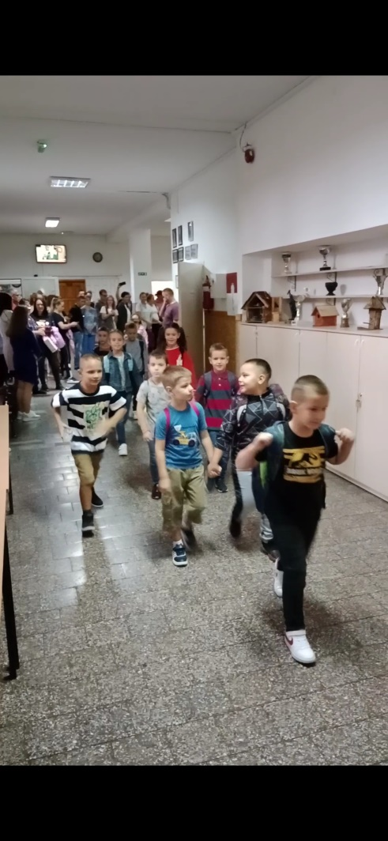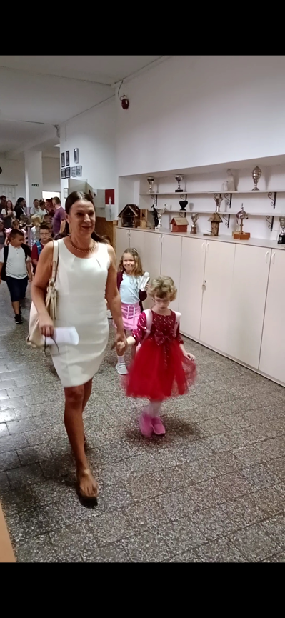

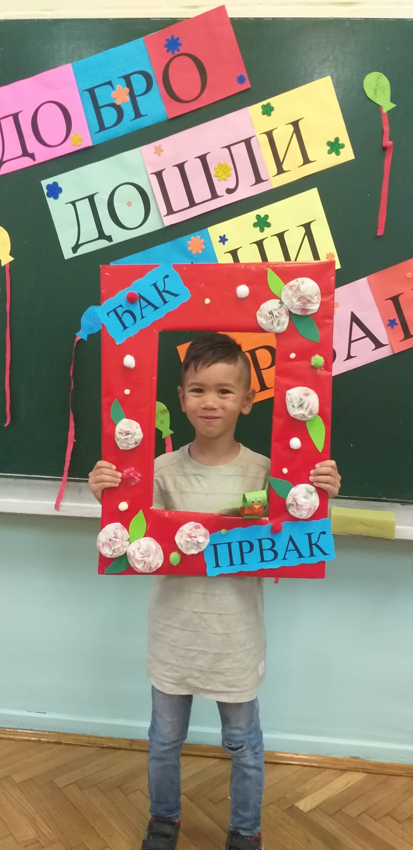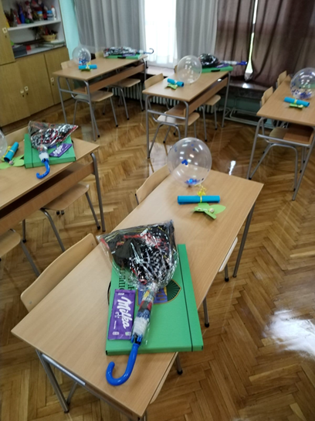

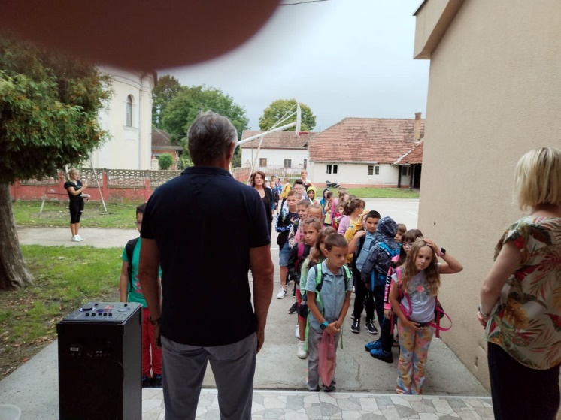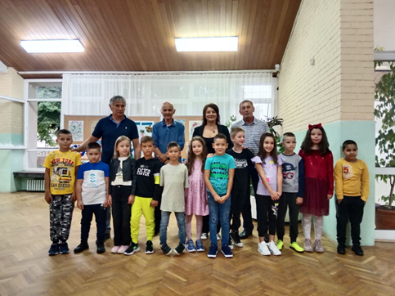

Школску годину започели смо интонирањем химне Републике Србије „Боже правде“ и прочитали смо поздравно писмо ученицима Бранка Ружића, министра просвете, науке и технолошког образовања у Влади Републике Србије.

ПОЗОРИШНА ПРЕДСТАВА „ЛЕПОТИЦА И ЗВЕР“
Дана 23. 09. 2022. године у сали Дома културе у Бољевцима под покровитељством Културног центра Сурчин ученици млађе смене школе у Бољевцима одгледали су позоришну представу „Лепотица и Звер“ Позоришта лутака Пинокио. Лепа француска бајка, ученицима позната по Дизнијевом анимираном филму, оживљена је на сцени на раскошан и ученицима допадљив начин. Глумци, обучени у костиме препознатљиве из Дизнијевог цртаног филма, на маестралан начин дочарали су главне и споредне ликове. Наши ученици су уживали у овој представи и утисци су веома позитивни. С обзиром на одаљеност Бољеваца од позоришта за децу и сложености организованог вођења ученика у град, довођење представе овог реномираног позоришта много значи за развој позоришне културе наших ученика.
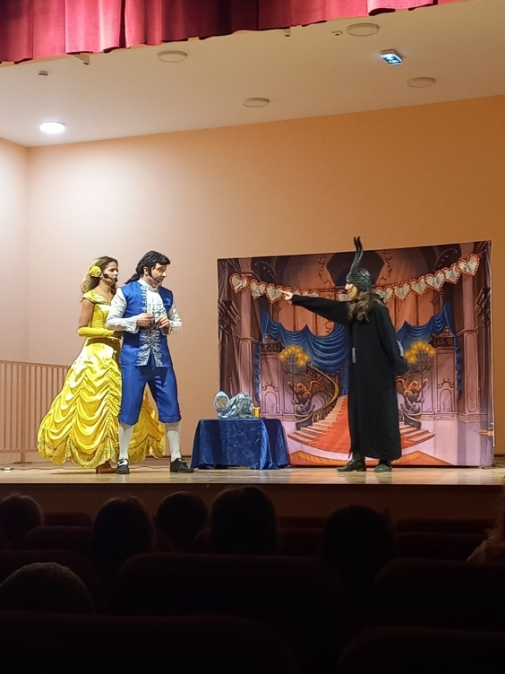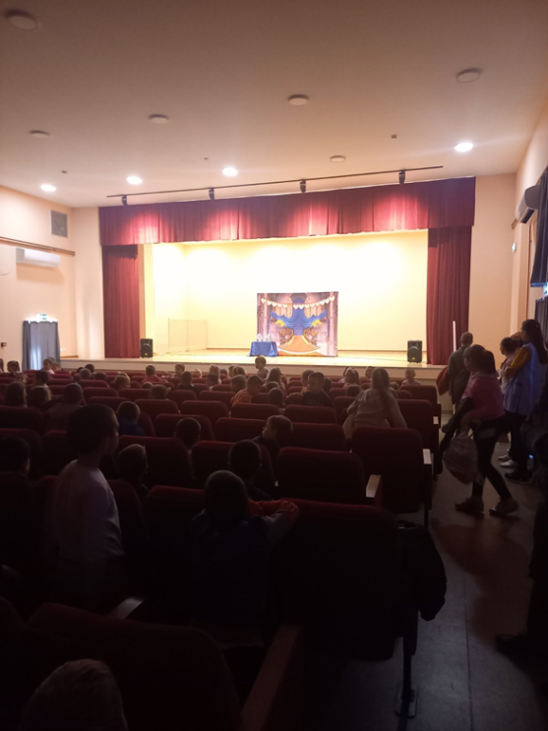
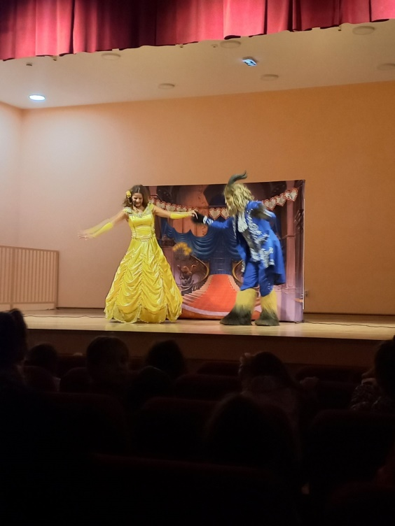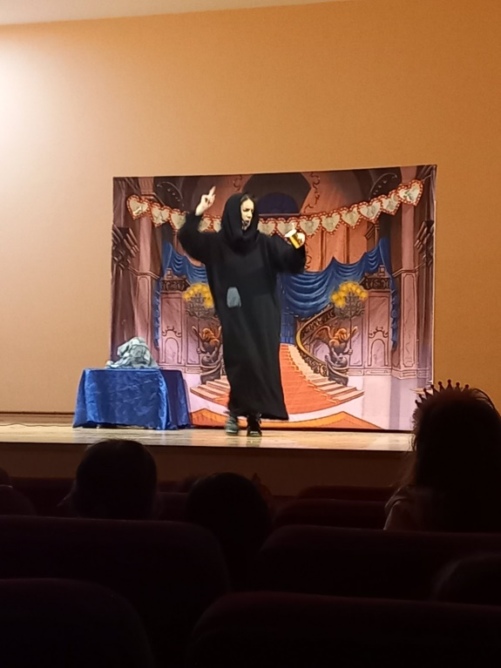

ПРЕДАВАЊЕ О БЕЗБЕДНОСТИ ДЕЦЕ НА ИНТЕРНЕТУ
Дана 27. 09. 2022. организовано је у нашој школи предавање о безбедности на интернету „Паметно, а безбедно“ под покровитељством Министарства трговине, туризма и телекомуникација.. Предавању су присуствовали ученици четвртог, петог и шестог разреда. Ученици из школе у Бољевцима пратили су предавање у 11. 30 у Дому културе у Бољевцима, а ученици из Прогара у холу школе у 12. 45. У 17. часова је организовано предавање за родитеље ученика свих одељења. Предавање је било више него значајно због превентивног рада против спречавања електронског насиља, са којима се ученици све чешће суочавају, као и њихови наставници и родитељи. Ученици су упознати са опасностима које вребају током комуникације на интернету и начинима како да се оне спрече.
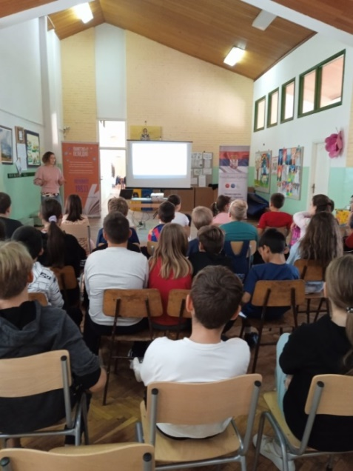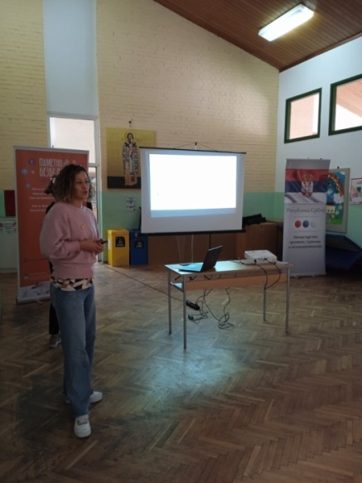

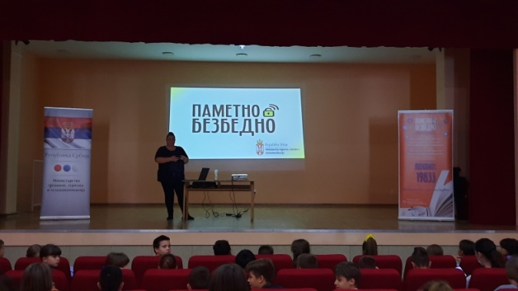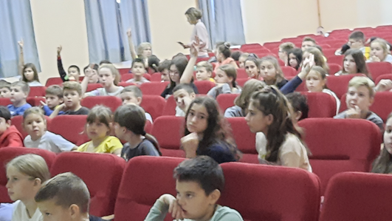

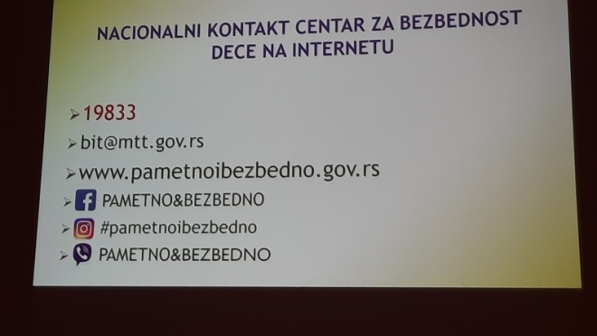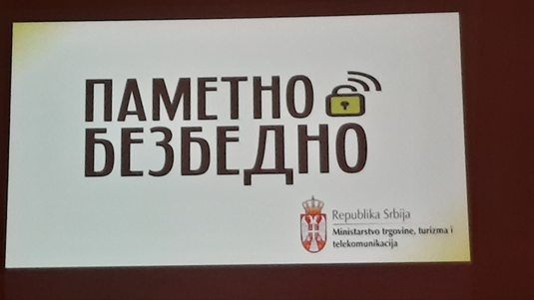

ПОКРЕТНИ ПЛАНЕТАРИЈУМ
Дана 29. 09. 2022. у нашој школи је организована посета Покретном планетаријуму Математичког факултета Универзитета у Београду. Овај догађај организовала је Данијела Драшковић, наставница географије у сарадњи са др Синишом Милисављевићем, a асистент у реализацији била је Драгана Ђорђевић, наставник физичке културе.. Планетаријум је постављен у сали за физичко у Бољевцима, а неколико група ученика старијих и млађих разреда, посматрали су занимљиву пројекцију о небеским телима и васиони. Такође, ученици су могли да виде пратећу изложбу едукативних паноа о свемирским летелицама и вештачким сателитима. Посебно је био запажен експонат заштитног одела космонаута, са којим су се сликали ученици и наставници. Поставку су погледали и чланови управе школе и помоћно техничко особље. Ова посета била је веома занимљива и значајназа реализацију наставе Географије и Познавања природе. Такође, успоставили смо и лепу сарадњу са припремном предшколском групом и васпитачицом Флоридом Вујић, која је довела предшколце у планетаријум.

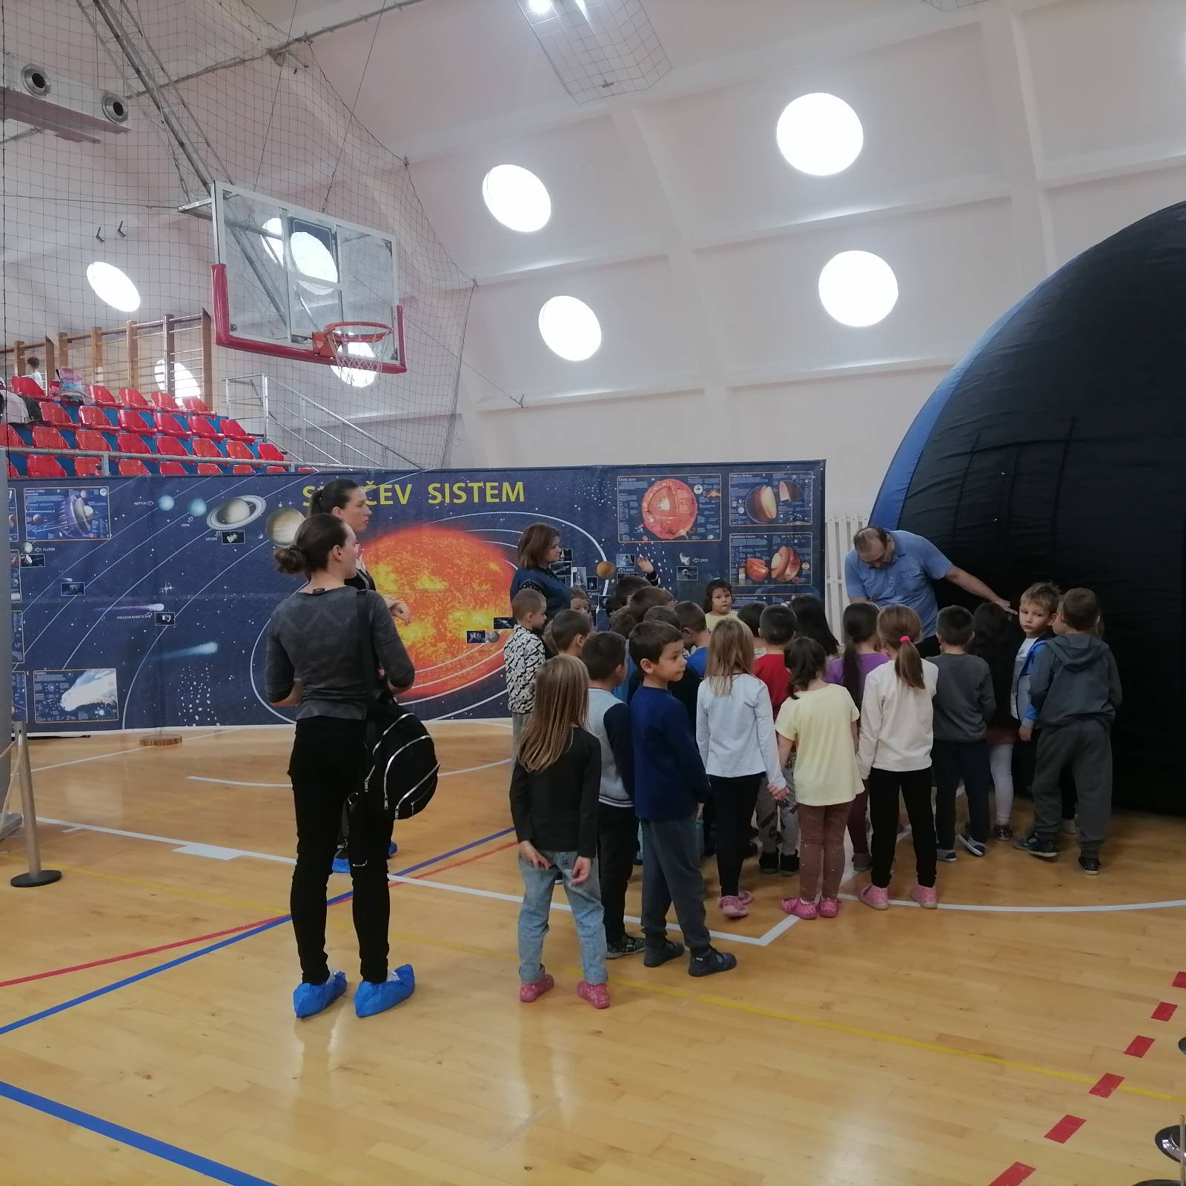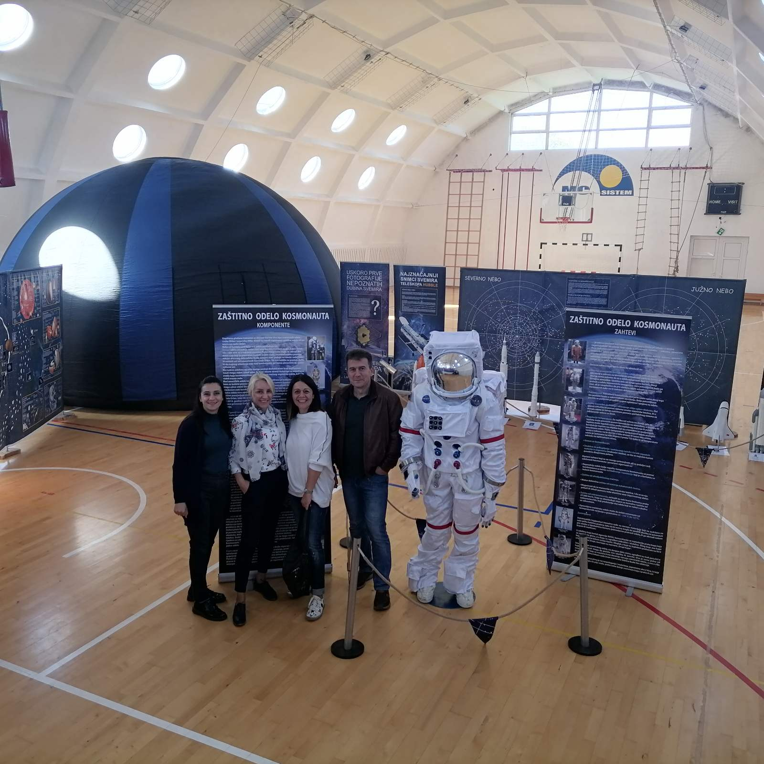

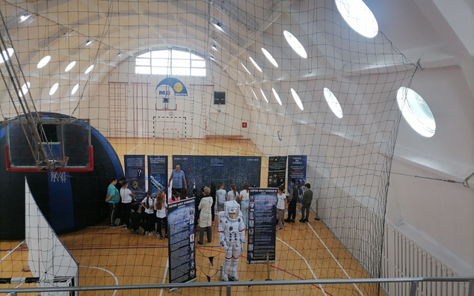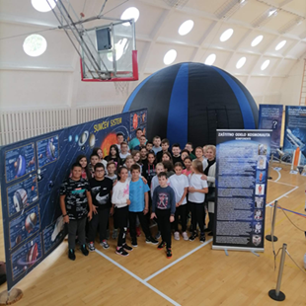

ЕВРОПСКИ ШКОЛСКИ СПОРТСКИ ДАН
(European School Sports Day - ESSD)
Петак 30.09. 2022.

Европски школски спортски дан (ЕССД) је паневропска иницијатива чији је главни циљ промоција физичке активности на међународном нивоу и укључивање што већег броја деце и младих у процес физичког вежбања.

СРПСКИ САВЕЗ ПРОФЕСОРА ФИЗИЧКОГ ВАСПИТАЊА И СПОРТА у сарадњи са EUPEA - European Physical Education Association, уз подршку Министарства просвете, науке и технолошког развоја, спроводи пројекат који је ове године по први пут успешно реализован и у нашој школи ОШ ,,Бранко Радичевић” у Бољевцима.

У заиста масовној промоцији и презентацији физичког вежбања и покрета уопште,у изузетној спортској и позитивној атмосфери учествовали су сви ученици матичне школе као и истуреног одељења у Прогару,са преко 400 ученика од 1. до 8. разреда и 40 запослених наставника, учитеља, помоћног техничког особља, као и директор школе Петар Муштерић и отац Драган Гвозденовић као активни учесници и тако својим примером ставили акценат на важност физичке вежбе и здравог активног живота.

Мото данашњих активности а који ћемо и даље следити је
,,НЕМА ВАСПИТАЊА БЕЗ ФИЗИЧКОГ ВАСПИТАЊА"
Извештај припремила:
Драгана Ђорђевић, професорка физичког и здравственог васпитања
У Бољевцима, 01.10.2022.
